VS Leonding / Linz
Minimäuse ganz groß !
Tag der Bewegung und des sports / 9. April 2008
Beteiligte Lehrer/innen | Baumann Sandra, Rusmayr Josefine, Schneeberger Daniela
Projektkoordination | Aschenberger Rita
Klassen | Vorschule und 1. Klasse | Volksschule Leonding  VD Hanna Wimmer-Goeritz  Alhartingerweg 8  4060 Leonding
kontakt | Tel. 0732/672841 vs.leonding@eduhi.at

Vorschule und 1. Klasse  Am 9. April wurden unsere Kleinsten in die Kunst des Jonglierens eingeführt.  Jonglieren macht klug!  Kinder lernen leichter durch  Bewegung und Musik.  Beides schult die Wahrnehmungsfähigkeit,  die Aufmerksamkeit, die Balance zwischen rechter und linker Gehirnhälfte, die Auge-Hand-Koordination, die Blicksteuerung, das soziale Lernen und noch vieles mehr.  Und was noch besser ist – beides macht riesigen Spaß!  Diese Tatsache hat sich die VS Leonding zum Prinzip gemacht.  Gerade die Kleinsten begegnen in der Schule vielen neuen Herausforderungen: Aufpassen,  Lernen, Schreiben, Lesen, Rechnen u.v.m.  Um sie entsprechend gut auf ihre neuen Aufgaben vorzubereiten, wurde ihnen am  9. April der Vortritt gelassen.  Mit großer Begeisterung jonglierten sie mit Tüchern und Bällen.  Dabei wurden sie nicht müde und beschlossen, das Jonglieren auch in den nächsten Turnstunden fortzusetzen.  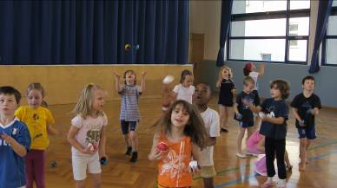  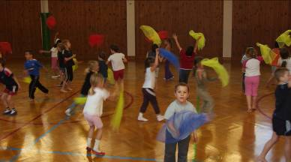  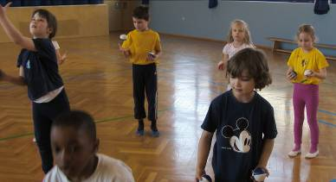  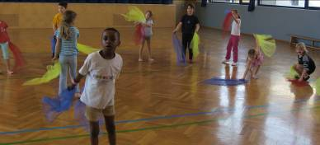 | 